关于举办创新临床研究协同治理--科学、伦理与管理分论坛
的通知（第一轮）

各有关单位：
“创新是引领发展的第一动力”。临床研究在医学创新中承担着十分重要的角色，运用创新性诊疗技术，凝练高水平临床科学问题，并致力于解决这些问题，必将推动医学创新，但同时又带来了管理及伦理学挑战。
为了更好地推进医疗系统管理创新，提升临床研究的科学性、伦理性，构建以“多利益相关方”为特点的临床研究协同治理平台，“创新临床研究协同治理--科学、伦理与管理分论坛” 将于2019年10月25日在南京举办。此次论坛为“2019江苏省人民医院-南京医科大学第一附属医院国际交流周”分论坛之一，由江苏省人民医院主办，江苏省医学会医学伦理学分会协办。
本次论坛围绕新形势下医学科研管理机制体制创新、新技术新领域临床研究实践、医学科研伦理规范等方面进行多学科交叉融合的分享与探讨，届时将盛邀哈佛大学附属布莱根和妇女医院专家团、国际一流学者、国内顶尖专家、基础跨界学者、“一带一路”沿线国家和地区学者等联袂出席大会，欢迎广大专家学者莅临交流，共享学术盛宴。现将会议有关事宜通知如下：
- 会议内容
时 间 | 主要内容
第一阶段：全体大会
上午 | - 重量级嘉宾主旨演讲：介绍医学发展前沿  - 院士嘉宾论坛：讨论未来医学科学发展趋势
第二阶段：科学、伦理与管理分论坛
下午 | - 创新临床研究之机遇挑战与对策 赵 俊 院长  - 肝脏移植创新研究 王学浩 院士  - 以功能为轴心的康复医疗与人工智能应用 励建安 院士  - 转化临床医学研究 Prof. Steven Piantadosi  - 肾脏疾病临床研究 Prof. Anil Chandraker  - 创新CART细胞治疗临床研究 李建勇 教授  - 同位素示踪技术早期人体研究 邵 凤 博士  - 生物技术临床转化——伦理学视角 丛亚丽 教授  - 精准医学研究的伦理问题 杨国斌 教授  - 嘉宾论坛：创新临床研究协同治理--科学、伦理与管理 主持人：汪秀琴 教授
二、参会对象
1、医疗机构及医学院校科研管理及临床研究相关人员；
2、医疗机构伦理委员会委员；
3、制药企业、CRO及SMO公司相关人员。
三、会议时间、地点
1、会议时间：2019年10月25日下午（10月24日全天报到，25日离会）
2、会议地点：南京市国际青年会议酒店（建邺区邺城路8号）
四、会议费用
注册费：600 元/人（含10月25日午餐）。参会代表交通费和住宿费自理。报名截止日期：2019年9月30日。
五、住宿推荐
本次会议不统一安排住宿，请有需要的代表提前自行预订酒店。
酒店名称 | 地 址 | 距离会场（公里）
国际青年会议酒店 | 建邺区邺城路8号 | 主会场
星程酒店 | 建邺区奥体大街199号 | 2.9
南京河西苏宁雅悦酒店 | 鼓楼区集庆门大街268号苏宁睿城苏宁慧谷2栋 | 6.2
六、报名方式
请各单位填写《参会回执》（见附件二，回执也可在江苏省医学会网站下载），并于9月30日前以电子邮件方式报秘书组。
联系人：黄旭15996320666 万莉13952095760
电子邮箱：jssyxhyxll@163.com
七、附件
1、2019江苏省人民医院-南京医科大学第一附属医院国际交流周第一轮通知
2、参会回执

江苏省人民医院
江苏省医学会医学伦理学分会
二〇一九年八月十四日

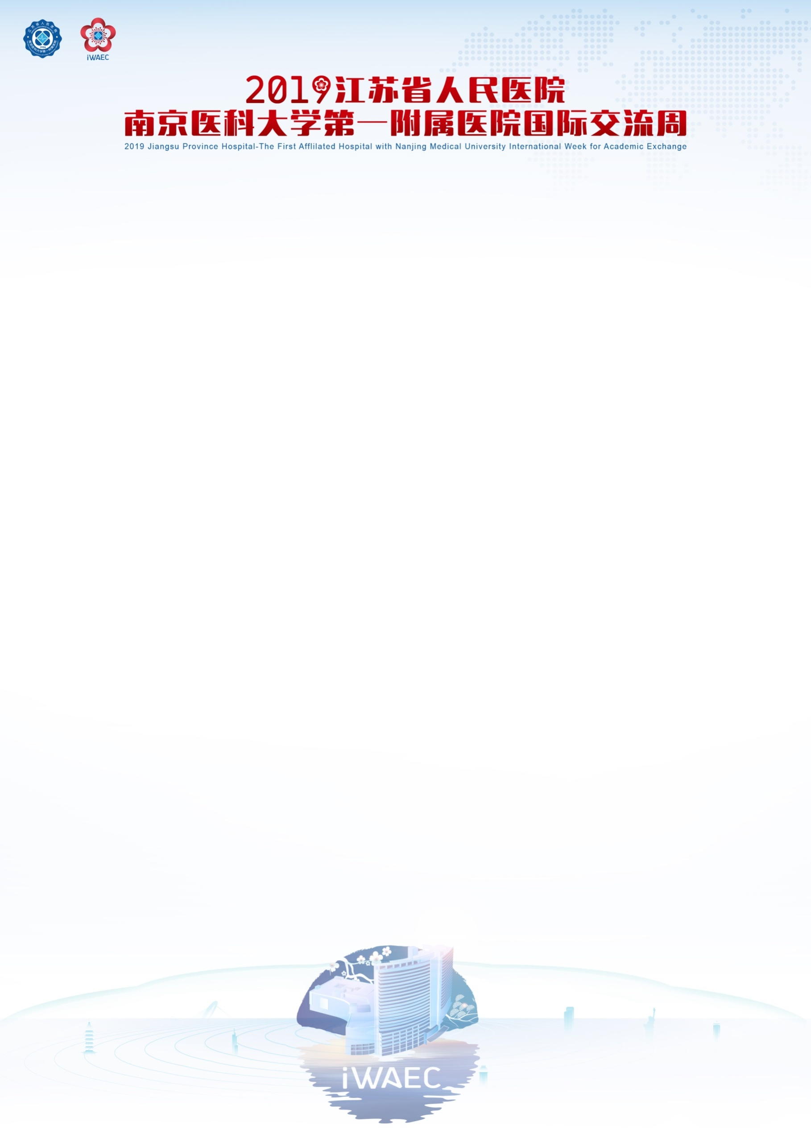
附件一

第一轮通知

国际视野、深度融合、跨界共赢、以知践行
为顺应全球开放与发展新趋势，促进医学国际对话交流，“2019江苏省人民医院-南京医科大学第一附属医院国际交流周”将于2019年10月24日-27日在钟灵毓秀、人文荟萃的六朝古都南京盛大召开。
大会以“国际视野、深度融合、跨界共赢、以知践行”为主题，聚焦心脑血管、肿瘤、消化内镜等重点领域，就学科最新进展、前沿交叉领域、协同研究创新、医疗质量控制、医学人才培养等话题展开广泛交流与讨论，同期举行高水平手术演示转播。大会由江苏省人民医院（南京医科大学第一附属医院）主办，盛情邀请哈佛大学附属布莱根和妇女医院专家团、国际一流学者、国内顶尖专家、基础跨界学者、“一带一路”沿线国家和地区学者等联袂出席大会，推进临床医疗、科研创新、人才培养等方面全面、深度、长期的合作。
我们期待与您相聚南京，共享“2019江苏省人民医院-南京医科大学第一附属医院国际交流周”学术盛宴，登高望远，为全球医学事业发展及人类健康共同体创造美好未来。

江苏省人民医院
南京医科大学第一附属医院
2019年6月26日

附件二
参会回执
报名信息 | 单 位 |  |  |  | 手 机
报名信息 | 联系人 |  |  |  | 邮 箱
参会信息 | 姓 名 | 性 别 | 部 门 | 职务/职称 | 手 机

